

**О внесении изменений в постановление акимата от 31 августа 2016 года № 410 "Об утверждении регламентов государственных услуг в области ветеринарии"**

***Утративший силу***

Постановление акимата Костанайской области от 26 июля 2019 года № 303. Зарегистрировано Департаментом юстиции Костанайской области 6 августа 2019 года № 8615. Утратило силу постановлением акимата Костанайской области от 24 января 2020 года № 22

      Сноска. Утратило силу постановлением акимата Костанайской области от 24.01.2020 № 22 (вводится в действие по истечении десяти календарных дней после дня его первого официального опубликования).

      В соответствии со статьей 16 Закона Республики Казахстан от 15 апреля 2013 года "О государственных услугах" акимат Костанайской области ПОСТАНОВЛЯЕТ:

      1. Внести в постановление акимата Костанайской области "Об утверждении регламентов государственных услуг в области ветеринарии" от 31 августа 2016 года № 410 (опубликовано 13 октября 2016 года в информационно-правовой системе "Әділет", зарегистрировано в Реестре государственной регистрации нормативных правовых актов под № 6631) следующие изменения:

      подпункт 6) пункта 1 исключить;

      в регламенте государственной услуги "Выдача ветеринарной справки", утвержденном указанным постановлением:

      пункт 3 изложить в новой редакции:

      "3. Результат оказания государственной услуги – ветеринарная справка, либо мотивированный ответ об отказе в оказании государственной услуги в случаях и по основаниям, предусмотренным пунктом 10 стандарта государственной услуги "Выдача ветеринарной справки", утвержденного приказом Министра сельского хозяйства Республики Казахстан от 6 мая 2015 года № 7-1/418 "Об утверждении стандартов государственных услуг в сфере ветеринарии" (зарегистрирован в Реестре государственной регистрации нормативных правовых актов под № 11959) (далее – Стандарт). Сведения о выданных ветеринарных справках вносятся в информационную систему.

      Форма предоставления результата оказания государственной услуги: бумажная.

      При обращении услугополучателя через Портал в "личный кабинет" услугополучателя направляется уведомление о месте, дате и времени получения ветеринарной справки в форме электронного документа, удостоверенного электронной цифровой подписью (далее – ЭЦП) уполномоченного лица услугодателя.";

      подпункт 1) пункта 5 изложить в новой редакции:

      "1) сотрудник канцелярии услугодателя принимает пакет документов услугополучателя, осуществляет его регистрацию и передает государственному ветеринарному врачу – 30 (тридцать) минут.

      В случае предоставления услугополучателем неполного пакета документов и (или) документов с истекшим сроком действия услугодатель в указанные сроки дает письменный мотивированный отказ в дальнейшем рассмотрении заявления.

      Результат процедуры (действие) – прием и регистрация пакета документов;";

      подпункт 1) пункта 7 изложить в новой редакции:

      "1) сотрудник канцелярии услугодателя принимает пакет документов услугополучателя, осуществляет его регистрацию и передает государственному ветеринарному врачу – 30 (тридцать) минут.

      В случае предоставления услугополучателем неполного пакета документов и (или) документов с истекшим сроком действия услугодатель в указанные сроки дает письменный мотивированный отказ в дальнейшем рассмотрении заявления;";

      приложение 2 к указанному Регламенту государственной услуги изложить в новой редакции согласно приложению 1 к настоящему постановлению;

      в регламенте государственной услуги "Проведение идентификации сельскохозяйственных животных, с выдачей ветеринарного паспорта", утвержденном указанным постановлением:

      пункт 3 изложить в новой редакции:

      "3. Результат оказания государственной услуги – присвоение индивидуального номера животным одним из способов идентификации сельскохозяйственных животных с выдачей ветеринарного паспорта, выдача дубликата, выдача выписки из ветеринарного паспорта, либо мотивированный ответ об отказе в оказании государственной услуги по основаниям, предусмотренным пунктом 10 стандарта государственной услуги "Проведение идентификации сельскохозяйственных животных, с выдачей ветеринарного паспорта", утвержденного приказом Министра сельского хозяйства Республики Казахстан от 6 мая 2015 года № 7-1/418 "Об утверждении стандартов государственных услуг в сфере ветеринарии" (зарегистрирован в Реестре государственной регистрации нормативных правовых актов под № 11959) (далее – Стандарт).

      Форма предоставления результата оказания государственной услуги: электронная/бумажная.";

      пункт 5 изложить в новой редакции:

      "5. Содержание каждой процедуры (действия), входящей в состав процесса оказания государственной услуги, длительность его выполнения:

      1) сотрудник канцелярии услугодателя принимает пакет документов услугополучателя, осуществляет его регистрацию и передает государственному ветеринарному врачу – 10 (десять) минут.

      В случае предоставления услугополучателем неполного пакета документов услугодатель в указанные сроки дает письменный мотивированный отказ в дальнейшем рассмотрении заявления.

      Результат процедуры (действия) – регистрация пакета документов;

      2) государственный ветеринарный врач рассматривает пакет документов и подготавливает проект результата оказания государственной услуги:

      со дня сдачи пакета документов услугополучателем и до момента получения результата оказания государственной услуги – осуществляется согласно срокам ее проведения, определенным государственным учреждением "Управление ветеринарии акимата Костанайской области";

      выдача выписки из ветеринарного паспорта – 30 (тридцать) минут;

      повторная государственная услуга при утере, повреждении (невозможно определить индивидуальный номер) бирок (бирки) оказывается в течение 2 (двух) рабочих дней со дня поступления бирок услугодателю, с присвоением животному нового индивидуального номера.

      При утере или повреждении бирок у крупного животного, в течение 2 (двух) рабочих дней со дня поступления дубликата навесной бирки услугодателю.

      Результат процедуры (действия) – проект результата оказания государственной услуги;

      3) государственный ветеринарный врач подписывает проект результата оказания государственной услуги и передает сотруднику канцелярии услугодателя – 10 (десять) минут.

      Результат процедуры (действия) – подписанный проект результата оказания государственной услуги;

      4) сотрудник канцелярии услугодателя выдает результат оказания государственной услуги услугополучателю – 10 (десять) минут.

      Результат процедуры (действия) – выданный результат оказания государственной услуги.";

      пункт 7 изложить в новой редакции:

      "7. Описание последовательности процедур (действий) между структурными подразделениями (работниками) услугодателя с указанием длительности каждой процедуры (действия):

      1) сотрудник канцелярии услугодателя принимает пакет документов услугополучателя, осуществляет его регистрацию и передает государственному ветеринарному врачу – 10 (десять) минут.

      В случае предоставления услугополучателем неполного пакета документов услугодатель в указанные сроки дает письменный мотивированный отказ в дальнейшем рассмотрении заявления;

      2) государственный ветеринарный врач рассматривает пакет документов, и подготавливает проект результата оказания государственной услуги:

      со дня сдачи пакета документов услугополучателем и до момента получения результата оказания государственной услуги – осуществляется согласно срокам ее проведения, определенным государственным учреждением "Управление ветеринарии акимата Костанайской области";

      выдача выписки из ветеринарного паспорта – 30 (тридцать) минут;

      повторная государственная услуга при утере, повреждении (невозможно определить индивидуальный номер) бирок (бирки) оказывается в течение 2 (двух) рабочих дней со дня поступления бирок услугодателю, с присвоением животному нового индивидуального номера.

      При утере или повреждении бирок у крупного животного, в течение 2 (двух) рабочих дней со дня поступления дубликата навесной бирки услугодателю.

      3) государственный ветеринарный врач подписывает проект результата оказания государственной услуги и передает сотруднику канцелярии услугодателя – 10 (десять) минут;

      4) сотрудник канцелярии услугодателя выдает результат оказания государственной услуги услугополучателю – 10 (десять) минут.";

      приложение 2 к указанному Регламенту государственной услуги изложить в новой редакции согласно приложению 2 к настоящему постановлению;

      в регламенте государственной услуги "Выдача лицензии для занятия деятельностью в сфере ветеринарии", утвержденном указанным постановлением:

      пункт 3 изложить в новой редакции:

      "3. Результат оказания государственной услуги – выдача лицензии и (или) приложение к лицензии, переоформление лицензии, выдача дубликата лицензии и (или) приложения к лицензии для занятия деятельностью в сфере ветеринарии, либо мотивированный ответ об отказе в оказании государственной услуги в случаях и по основаниям, предусмотренным пунктом 10 стандарта государственной услуги "Выдача лицензии для занятия деятельностью в сфере ветеринарии", утвержденного приказом Министра сельского хозяйства Республики Казахстан от 6 мая 2015 года № 7-1/418 "Об утверждении стандартов государственных услуг в сфере ветеринарии" (зарегистрирован в Реестре государственной регистрации нормативных правовых актов под № 11959) (далее – Стандарт).

      Форма предоставления результата оказания государственной услуги: электронная.

      В случае обращения услугополучателя к услугодателю результат оказания государственной услуги оформляется в электронной форме, распечатывается, подписывается руководителем услугодателя и заверяется печатью.

      При обращении услугополучателя через Портал результат оказания государственной услуги направляется услугополучателю в "личный кабинет" в форме электронного документа, удостоверенного электронной цифровой подписью (далее – ЭЦП) уполномоченного лица услугодателя.";

      подпункт 3) пункта 5 изложить в новой редакции:

      "3) ответственный исполнитель услугодателя рассматривает пакет документов, подготавливает проект результата оказания государственной услуги и передает руководителю услугодателя:

      при выдаче лицензии и (или) приложения к лицензии − не позднее 14 (четырнадцати) рабочих дней;

      при переоформлении лицензии и (или) приложения к лицензии − в течении 2 (двух) рабочих дней;

      при выдаче дубликатов лицензии и (или) приложения к лицензии – в течении 1 (одного) рабочего дня.

      Услугодатель в течение 2 (двух) рабочих дней с момента получения документов услугополучателя проверяет полноту представленных документов.

      В случае представления услугополучателем неполного пакета документов услугодатель в указанные сроки дает письменный мотивированный отказ в дальнейшем рассмотрении заявления.

      Результат процедуры (действия) – проект результата оказания государственной услуги;";

      подпункт 3) пункта 7 изложить в новой редакции:

      "3) ответственный исполнитель услугодателя рассматривает пакет документов, подготавливает проект результата оказания государственной услуги и передает руководителю услугодателя:

      при выдаче лицензии и (или) приложения к лицензии − не позднее 14 (четырнадцати) рабочих дней;

      при переоформлении лицензии и (или) приложения к лицензии − в течении 2 (двух) рабочих дней;

      при выдаче дубликатов лицензии и (или) приложения к лицензии – в течении 1 (одного) рабочего дня.

      Услугодатель в течение 2 (двух) рабочих дней с момента получения документов услугополучателя проверяет полноту представленных документов.

      В случае представления услугополучателем неполного пакета документов услугодатель в указанные сроки дает письменный мотивированный отказ в дальнейшем рассмотрении заявления;";

      приложение 2 к указанному Регламенту государственной услуги изложить в новой редакции согласно приложению 3 к настоящему постановлению;

      в регламенте государственной услуги "Присвоение учетных номеров объектам производства, осуществляющим выращивание животных, заготовку (убой), хранение, переработку и реализацию животных, продукции и сырья животного происхождения, а также организациям по производству, хранению и реализации ветеринарных препаратов, кормов и кормовых добавок", утвержденном указанным постановлением:

      пункт 3 изложить в новой редакции:

      "3. Результат оказания государственной услуги – подтверждение о присвоении учетного номера объектам производства, осуществляющим выращивание животных, заготовку (убой), хранение, переработку и реализацию животных, продукции и сырья животного происхождения, а также организациям по производству, хранению и реализации ветеринарных препаратов, кормов и кормовых добавок или переоформление присвоенного учетного номера, (далее – подтверждение) либо мотивированный ответ об отказе в оказании государственной услуги в случаях и по основаниям, предусмотренным пунктом 10 стандарта государственной услуги "Присвоение учетных номеров объектам производства, осуществляющим выращивание животных, заготовку (убой), хранение, переработку и реализацию животных, продукции и сырья животного происхождения, а также организациям по производству, хранению и реализации ветеринарных препаратов, кормов и кормовых добавок", утвержденного приказом Министра сельского хозяйства Республики Казахстан от 6 мая 2015 года № 7-1/418 "Об утверждении стандартов государственных услуг в сфере ветеринарии" (зарегистрирован в Реестре государственной регистрации нормативных правовых актов под № 11959) (далее – Стандарт).

      Форма предоставления результата оказания государственной услуги: электронная.

      Подтверждение оформляется в электронной форме, распечатывается, подписывается и заверяется печатью.

      При обращении услугополучателя через Портал в "личный кабинет" услугополучателя направляется уведомление о месте, дате и времени получения учетных номеров объектам производства, осуществляющим выращивание животных, заготовку (убой), хранение, переработку и реализацию животных, продукции и сырья животного происхождения, а также организациям по производству, хранению и реализации ветеринарных препаратов, кормов и кормовых добавок в форме электронного документа, удостоверенного электронной цифровой подписью (далее – ЭЦП) уполномоченного лица услугодателя.";

      подпункт 3) пункта 5 изложить в новой редакции:

      "3) ответственный исполнитель услугодателя рассматривает пакет документов, подготавливает проект результата оказания государственной услуги и передает руководителю услугодателя:

      в подразделение местного исполнительного органа района (города областного значения), осуществляющего деятельность в области ветеринарии – 6 (шесть) рабочих дней;

      в случае изменения наименования и/или организационно-правовой формы и не повлекшее изменение вида осуществляемой деятельности объекта производства – 4 (четыре) рабочих дней;

      в случае изменения вида деятельности объекта производства проходит повторную процедуру присвоения учетного номера в сроки, установленные Стандартом;

      убойные площадки для подтверждения имеющегося учетного номера проходят процедуру переоформления учетного номера в сроки, установленные Стандартом.

      Услугодатель в течение 2 (двух) рабочих дней с момента получения документов проверяет полноту представленных документов.

      В случае представления услугополучателем неполного пакета документов и (или) документов с истекшим сроком действия услугодатель в указанные сроки дает письменный мотивированный отказ в дальнейшем рассмотрении заявления.

      Результат процедуры (действия) – проект результата оказания государственной услуги;";

      подпункт 3) пункта 7 изложить в новой редакции:

      "3) ответственный исполнитель услугодателя рассматривает пакет документов, подготавливает проект результата оказания государственной услуги и передает руководителю услугодателя:

      в подразделение местного исполнительного органа района (городов областного значения), осуществляющего деятельность в области ветеринарии – 6 (шесть) рабочих дней;

      в случае изменения наименования и/или организационно-правовой формы и не повлекшее изменение вида осуществляемой деятельности объекта производства – 4 (четыре) рабочих дня;

      в случае изменения вида деятельности объекта производства проходит повторную процедуру присвоения учетного номера в сроки, установленные Стандартом;

      убойные площадки для подтверждения имеющегося учетного номера проходят процедуру переоформления учетного номера в сроки, установленные Стандартом.

      Услугодатель в течение 2 (двух) рабочих дней с момента получения документов проверяет полноту представленных документов.

      В случае представления услугополучателем неполного пакета документов и (или) документов с истекшим сроком действия услугодатель в указанные сроки дает письменный мотивированный отказ в дальнейшем рассмотрении заявления;";

      приложение 2 к указанному Регламенту государственной услуги изложить в новой редакции согласно приложению 4 к настоящему постановлению;

      в регламенте государственной услуги "Выдача ветеринарно-санитарного заключения на объекты государственного ветеринарно-санитарного контроля и надзора", утвержденном указанным постановлением:

      пункт 3 изложить в новой редакции:

      "3. Результат оказания государственной услуги – ветеринарно-санитарное заключение о соответствии объекта ветеринарным (ветеринарно-санитарным) правилам и требованиям или о несоответствии объекта ветеринарным (ветеринарно-санитарным) правилам и требованиям с рекомендацией об устранении выявленных нарушений (далее – ветеринарно-санитарное заключение), либо мотивированный ответ об отказе в оказании государственной услуги по основаниям, предусмотренным пунктом 10 стандарта государственной услуги "Выдача ветеринарно-санитарного заключения на объекты государственного ветеринарно-санитарного контроля и надзора", утвержденного приказом Министра сельского хозяйства Республики Казахстан от 6 мая 2015 года № 7-1/418 "Об утверждении стандартов государственных услуг в сфере ветеринарии" (зарегистрирован в Реестре государственной регистрации нормативных правовых актов под № 11959) (далее – Стандарт).

      Форма предоставления результата оказания государственной услуги: бумажная.

      Ветеринарно-санитарное заключение оформляется в электронной форме, распечатывается на бланке, подписывается услугодателем и заверяется печатью.

      При обращении услугополучателя через Портал в "личный кабинет" услугополучателя направляется уведомление о месте, дате и времени получения ветеринарно-санитарного заключения в форме электронного документа, удостоверенного электронной цифровой подписью (далее – ЭЦП) уполномоченного лица услугодателя.".

      2. Государственному учреждению "Управление ветеринарии акимата Костанайской области" в установленном законодательством Республики Казахстан порядке обеспечить:

      1) государственную регистрацию настоящего постановления в территориальном органе юстиции;

      2) в течение десяти календарных дней со дня государственной регистрации настоящего постановления направление его копии в бумажном и электронном виде на казахском и русском языках в Республиканское государственное предприятие на праве хозяйственного ведения "Институт законодательства и правовой информации Республики Казахстан" для официального опубликования и включения в Эталонный контрольный банк нормативных правовых актов Республики Казахстан;

      3) размещение настоящего постановления на интернет-ресурсе акимата Костанайской области после его официального опубликования.

      3. Контроль за исполнением настоящего постановления возложить на курирующего заместителя акима Костанайской области.

      4. Настоящее постановление вводится в действие по истечении десяти календарных дней после дня его первого официального опубликования.

|  |  |
| --- | --- |
|  | Приложение 1 к постановлению акимата от 26 июля 2019 года № 303 |
|  | Приложение 2 к Регламенту государственной услуги "Выдача ветеринарной справки" |

**Справочник бизнес-процессов оказания государственной услуги "Выдача ветеринарной справки"**

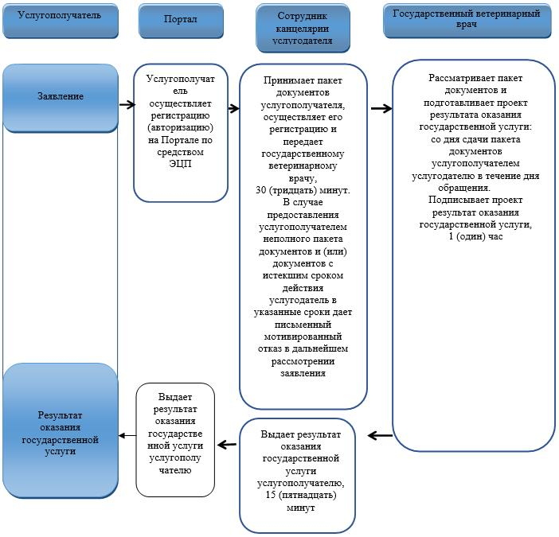

**Условные обозначения**

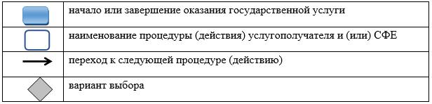

|  |  |
| --- | --- |
|  | Приложение 2 к постановлению акимата от 26 июля 2019 года № 303 |
|  | Приложение 2 к Регламенту государственной услуги "Проведение идентификации сельскохозяйственных животных, с выдачей ветеринарного паспорта" |

**Справочник бизнес-процессов оказания государственной услуги "Проведение идентификации сельскохозяйственных животных, с выдачей ветеринарного паспорта"**

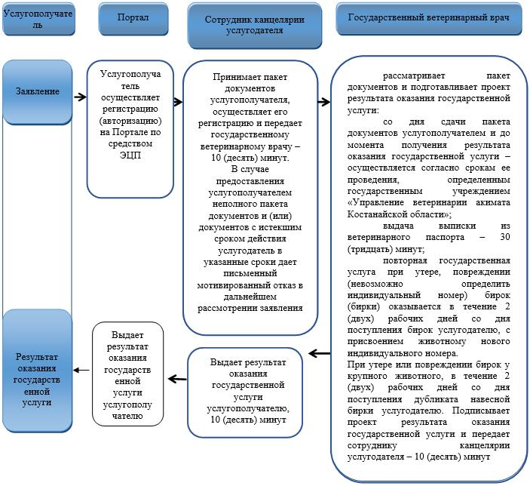

**Условные обозначения**

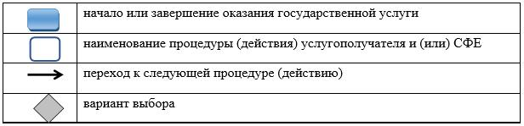

|  |  |
| --- | --- |
|  | Приложение 3 к постановлению акимата от 26 июля 2019 года № 303 |
|  | Приложение 2 к Регламенту государственной услуги "Выдача лицензии для занятия деятельностью в сфере ветеринарии" |

**Справочник бизнес-процессов оказания государственной услуги "Выдача лицензии для занятия деятельностью в сфере ветеринарии"**

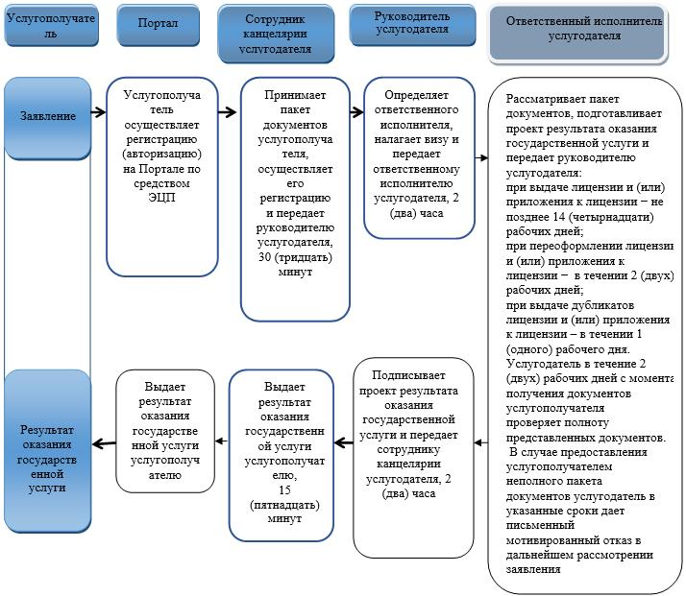

**Условные обозначения**

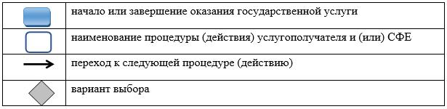

|  |  |
| --- | --- |
|  | Приложение 4 к постановлению акимата от 26 июля 2019 года № 303 |
|  | Приложение 2 к Регламенту государственной услуги "Присвоение учетных номеров объектам производства, осуществляющим выращивание животных  заготовку (убой), хранение, переработку и реализацию животных, продукции и сырья животного происхождения, а также организациям по производству, хранению и реализации ветеринарных препаратов, кормов и кормовых добавок" |

**Справочник бизнес-процессов оказания государственной услуги "Присвоение учетных номеров объектам производства, осуществляющим выращивание животных, заготовку (убой), хранение, переработку и реализацию животных, продукции и сырья животного происхождения, а также организациям по производству, хранению и реализации ветеринарных препаратов, кормов и кормовых добавок"**

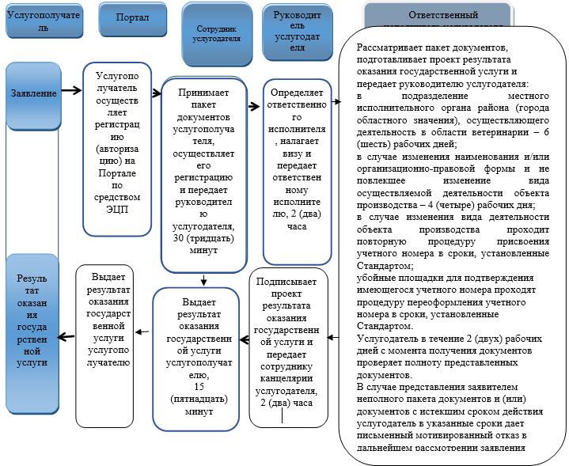

**Условные обозначения**

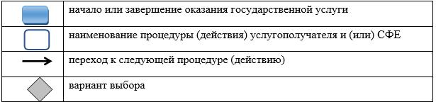

© 2012. РГП на ПХВ «Институт законодательства и правовой информации Республики Казахстан» Министерства юстиции Республики Казахстан